2025-2026学年第一学期

《Web程序设计》课程设计文档
班级：计算机242 学号：2023211901022 姓名：陈昊
班级：软工241学号：2023211901011 姓名：吴锴旻
任课教师：姚争为

1 选题及作品名称
选题：中国古代建筑成就Web主题网站
作品名称：“以景为媒，以史为魂”主题网站

2 要实现的需求
- 结合设计主题进行设计实现，风格积极健康；
- 实现登录与注册功能
- 网站内容从文件或数据库读取；
- 实现管理员功能与数据库的CRUD操作
- 接入AI

3 功能模块设计
- 用户登录与注册模块
- 用户主界面关卡游玩交互模块
- 用户弹幕留言模块
- 管理员后台管理模块

3.1 流程设计
[需要实现的每个功能模块的操作流程设计，写操作步骤并配合画流程图，涉及多角色，需要说明每个角色操作流程的异同点]

图3-1 xx图

3.2 界面设计
[在设计阶段界面可以是低保真的线稿图，也可以是高保真的原型图或实现页面截图。设计图需要明确每步操作的界面以及每张界面上的信息项。系统界面需保持每个端、每块功能的风格、配色统一]

3.3 功能设计
[根据前2步骤给出实现的每个模块的功能点，每个功能点涉及的信息项的输入/输出要求，并画出功能层次图，如果小组合作，实现的功能模块可以放在一张层次图里]
例如：
- 添加用户信息：本功能主要实现用户信息的添加。用户信息包括用户名、密码、性别、真实姓名、头像这5个信息项。其中用户名要求6-18位英文字符、下划线和数字，必须英文字符开头；……。

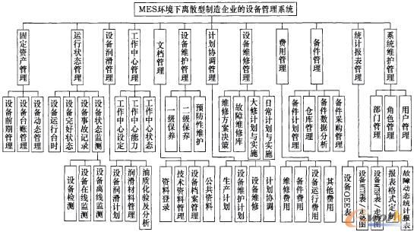
图3-2 功能层次图

3.3 数据库设计
［1、根据系统的功能设计，设计数据库表。
2、数据表较多时，前期设计需放上E-R图说明实体及其关系］
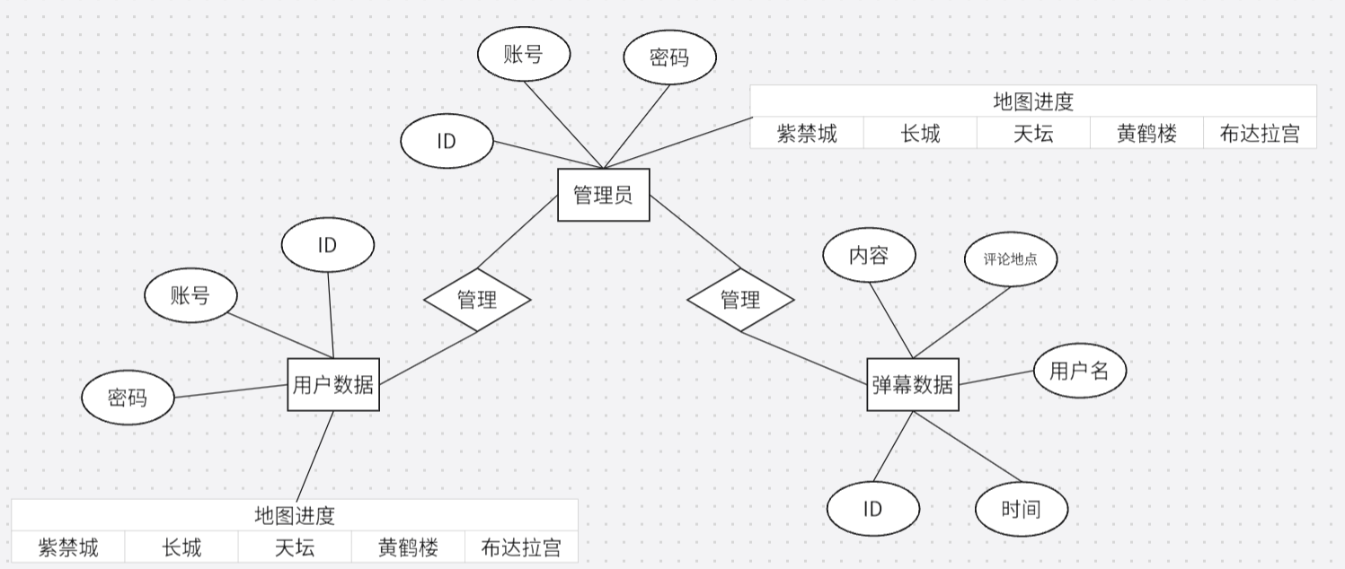
图3-3 E-R图
Table1: adminAccount
注释：管理员端
字段名称 | 数据类型 | 长度 | 字段含义 | 是否主键
id | int | 11 | 管理员ID | 是
username | varchar | 50 | 账号 | 否
password | varchar | 50 | 密码 | 否
ForbiddenCity | bool | 无 | 紫禁城是否解锁 | 否
GreatWall | bool | 无 | 长城是否解锁 | 否
TempleOfHeaven | bool | 无 | 天坛是否解锁 | 否
YellowCraneTower | bool | 无 | 黄鹤楼 | 否
PotalaPalace | bool | 无 | 布达拉宫是否解锁 | 否

Table2: userAccount
注释：用户端
字段名称 | 数据类型 | 长度 | 字段含义 | 是否主键
id | int | 11 | 用户ID | 是
username | varchar | 50 | 账号 | 否
password | varchar | 50 | 密码 | 否
ForbiddenCity | bool | 无 | 紫禁城是否解锁 | 否
GreatWall | bool | 无 | 长城是否解锁 | 否
TempleOfHeaven | bool | 无 | 天坛是否解锁 | 否
YellowCraneTower | bool | 无 | 黄鹤楼 | 否
PotalaPalace | bool | 无 | 布达拉宫是否解锁 | 否

Table3: comments
注释：弹幕系统
字段名称 | 数据类型 | 长度 | 字段含义 | 是否主键
id | int | 11 | 评论ID | 是
send_time | DATETIME | 无 | 发送时间 | 否
username | varchar | 50 | 用户名 | 否
level_id | int | 50 | 关卡ID | 否
content | varchar | 20 | 评论内容 | 否

3.4 接口设计

接口名称 | register
功能简介 | 注册用户
请求URL | /backend/api/user/register.php
参数设计 | username,password
数据成功返回 | success/注册成功
数据失败返回 | error/失败原因

接口名称 | logincheck
功能简介 | 登录并设置cookie
请求URL | /backend/api/user/ logincheck.php
参数设计 | username,password
数据成功返回 | success/登录成功
数据失败返回 | error/失败原因

接口名称 | getProgress
功能简介 | 获取建筑进度
请求URL | /backend/api/building/getProgress.php
参数设计 | 无
数据成功返回 | success/返回进度数据
数据失败返回 | error/失败原因

接口名称 | register
功能简介 | 注册用户
请求URL | /backend/api/user/register.php
参数设计 | username,password
数据成功返回 | success,message,redirect
数据失败返回 | error,message

接口名称 | register
功能简介 | 注册用户
请求URL | /backend/api/user/register.php
参数设计 | username,password
数据成功返回 | success,message,redirect
数据失败返回 | error,message

接口名称 | register
功能简介 | 注册用户
请求URL | /backend/api/user/register.php
参数设计 | username,password
数据成功返回 | success,message,redirect
数据失败返回 | error,message

接口名称 | register
功能简介 | 注册用户
请求URL | /backend/api/user/register.php
参数设计 | username,password
数据成功返回 | success,message,redirect
数据失败返回 | error,message

接口名称 | register
功能简介 | 注册用户
请求URL | /backend/api/user/register.php
参数设计 | username,password
数据成功返回 | success,message,redirect
数据失败返回 | error,message

接口名称 | register
功能简介 | 注册用户
请求URL | /backend/api/user/register.php
参数设计 | username,password
数据成功返回 | success,message,redirect
数据失败返回 | error,message

接口名称 | register
功能简介 | 注册用户
请求URL | /backend/api/user/register.php
参数设计 | username,password
数据成功返回 | success,message,redirect
数据失败返回 | error,message

4 软件说明

4.1 开发环境说明

4.2 运行环境说明

5 开发计划

5.1 时间安排

5.2 项目分工

6 非原创部分说明

